GENERATİF BİTKİ ORGANLARI
Çiçek
Bitkilerde çoğalmanın temeli çiçek ve bundan oluşacak tohumdur. Bitki bireylerinin özellikleri sonraki bireylere tohumla geçer. Tohum oluşması döllenme ile mümkündür. Bitkilerde döllenme çiçeklerde olur. Çiçeklerin görevi
döllenme ve döllenmenin sonucunda tohum denilen yapılarda bitkinin minyatür Örneğini oluşturarak neslini devam ettirmektir.
Çiçeğin Genel Yapısı ve Morfolojisi
Değişik büyüklükte, farklı renkte, şekilde pek çok çiçek vardır. Bazı çiçekler çok küçük mikroskobik yapıda olmasına karşın 1 m çapında olan çiçekler de vardır. Çiçekler, çiçek sapı (Pedisel) denilen bir sürgünün ucunda yer alır. Kapalı tohumlu bir çiçeğin yapısı genel olarak dıştan içe doğru Reseptakulum (çiçek tablası) çanak yaprak (sepal), taç yaprak (petal) , erkek organ (stamen) ve dişi organdan (pistil) oluşur. Bu yapılar değişime uğramış yapraklardır.
1. Çanak Yapraklar (Kaliks); Çanak yaprak (SEPAL), çiçeğin en dışında yeşil renkli normal yaprağa benzeyen yapraklardır. Yeşil renkte olan bu yapraklar, fotosentez yapabilme yeteneğine sahiptir. Çiçek tomurcuk hâlindeyken iç kısımdaki organları sararak korumakla görevlidir. Ayrıca çiçeğin diğer kısımlarını dağılmaktan ve dış etkenlerden korur.
2. Taç (Petal) Yapraklar (Korolla); Çanak yaprakların iç kısmında genellikle parlak renkli tek ya da birkaç sıralı olan taç yapraklar bulunur. Taç yapraklar, göz alıcı renk ve görüntüsüyle böcekleri ve diğer tozlaştırıcı canlıları kendine çekerek tozlaşmaya yardımcı olur.
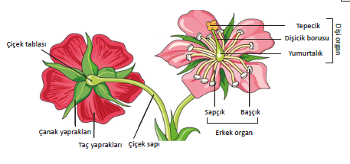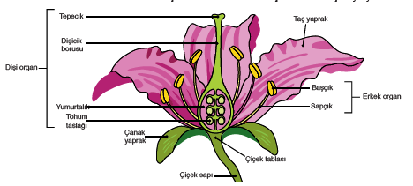
3. Erkek Organ (stamen)
Erkek organlar dişi organın etrafında tek sıralı ya da çift sıralı olarak dizilmiştir. Erkek organın görevi üremeyi sağlamaktır. Çiçeğin kısımlarından erkek organların her biri sapçık (flament) ve başçık (anter) olmak üzere iki bölümden oluşur.
Sapçık (Flament) : Genellikle silindir veya yassı bir iplik şeklindedir. Kısa, uzun veya tamamen yok olabilir. Çıplak ya da parlak renkli tüylü olabilirler. Görevi başçıkları taşımak olup çiçek tablasına bağlanmıştır.
Başçık (Anter): Erkek organın şişkin kısmıdır. Başçıkta erkek üreme hücrelerini taşıyan polenler üretilir. Her başçık iki bölümden oluşur. Bu bölümlere teka denir. Her tekada iki polen kesesi bulunur. Polen keseleri polen çekirdeklerini oluşturur.
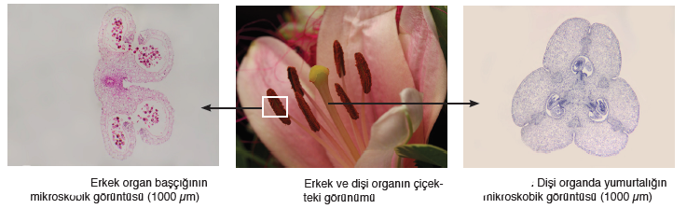
Erkek üreme hücrelerinin üretimi ve depolanması, başçıkta gerçekleşir. Başçıkta dört polen kesesi ve bu keselerde çok sayıda diploit (2n) kromozomlu mikrospor ana hücreleri (polen ana hücresi) bulunur.
Bitkilerde polen yapısı; şekil, renk ve yapı bakımından türe özgü özellik gösterir. Polen yapısı, türe özgü olmasından dolayı bitkilerin sınıflandırılmasında kullanılır. Rüzgârla tozlaşan bitkilerin polenleri, genellikle hafif ve düz yüzeyli; böcek, kuş vb. canlılarla tozlaşan bitkilerin polenleri ise daha ağır, desenli ya da çıkıntılı bir yapıya sahiptir.
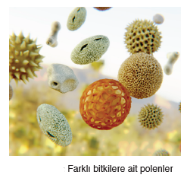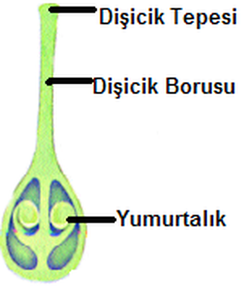

4. Dişi Organ (pistil)
Çiçeğin ortasında en içte kalan son bölümünde dişi organ yer alır. Bir çiçekte bir veya daha fazla dişi organ bulunabilir.
Dişi organ yumurtalık, dişicik borusu ve tepecik olmak üzere üç bölümden oluşur:
Yumurtalık (ovaryum); Dişi organın en Önemli kısmıdır. Dişi organın alt kısmında bulunan genişlemiş yapıdır. Sayısı türe göre değişiklik gösterir. Yumurtalık içinde tohuma dönüşecek tohum taslakları bulunur.
Dişicik borusu (Stilus); Ovaryum ile dişicik tepesi arasında bulunur. Yumurtalığın tepeciğe kadar uzanan boyun kısmını oluşturur. Polen tozunun çimlenmesi ile polen tüpünün ovaryuma ulaşmasını sağlar.
Dişicik tepesi (stigma); Dişi organın en üst kısmıdır. Genişleyerek yüzeyi büyümüştür. Bazı tepecik girintili ve çıkıntılı bir yapı kazanmıştır. Tepecik, polenlerin tutunup çimlendiği nemli ve yapışkan bir yapıdır. Bazı tepecik ise sıvı salgılama özelliği kazanmıştır. Bu değişiklikler polen tozunun tepecikte tutunmasını sağlar.
Dişi üreme hücresi yumurta, yumurtalıkta üretilir. Çiçeğin yapısında bulunan yumurtalığın içinde bir ya da daha çok tohum taslağı bulunur.

Çiçeklerde Eşeylilik
Dişi organ, erkek organ, taç ve çanak yaprak yapılarının tamamını bulunduran çiçeklere tam çiçek (hermafrodit) denir. Safran, dağ lalesi, şeftali, erik gibi bitkiler tam çiçeğe sahiptir. Bu yapılardan herhangi birinin eksik olduğu çiçeklere ise eksik çiçek denir. Ceviz, söğüt, kavak gibi bitkiler eksik çiçeğe sahiptir. Eksik çiçek; sadece erkek organ taşıyorsa erkek çiçek, sadece dişi organ taşıyorsa dişi çiçek adını alır.
Dişi ve erkek çiçekleri aynı bitki üzerinde bulunduran bitkiye monoik (tek evcikli) denir. Kabak, kavun, karpuz, meşe, mısır, ceviz ve fındık gibi bitkiler örnek verilebilir. Bazı bitkilerde ise bitkinin üzerinde sadece dişi çiçek veya erkek çiçek bulunur. Böyle bitkilere ise dioik (iki evcikli) bitkiler denir. İncir, hurma, söğüt, kavak ve kivi gibi bitkiler dioik bitkilerdir
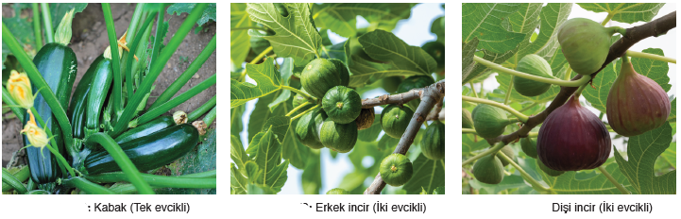
Çiçekte ovaryum durumları

1.HİPOGİN (ÜST) DURUMLU Ovaryum diğer çiçek halkalarının reseptakulum üzerine bulundukları yerlerin daha üstünden çıkar. Ovaryum serbesttir ve üst durumludur.
2.EPİGİN (ALT) DURUMLU Ovaryum reseptakulumun içine gömülmüştür,diğer halkalar ovaryumun üst tarafından çıkıyormuş gibi görünür.
3.PERİGİN (ORTA) veya YARI ALT DURUMLU Reseptakulum çukurdur. Ovaryum bu tabanın çukurunda serbest olarak bulunur. Çiçeğin diğer halkaları reseptakulum çukurunun üst kenarına bağlıdır

